Liceo José Victorino Lastarria
Rancagua
“Formando Técnicos para el mañana”
Unidad Técnico-Pedagógica

GUÍA DE MATEMÁTICA
PRIMEROS

(pie)
Nombre:______________________________________Fecha:__________
O.A Determinar la longitud de objetos, usando unidades de medidas no estandarizadas y unidades estandarizadas (cm y m), en el contexto de la resolución de problemas.

RECUERDA:

Medir es comparar una cantidad con su respectiva unidad de medida, con el fin de averiguar cuántas veces la unidad de medida está contenida en la cantidad

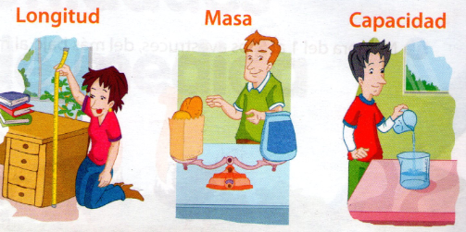

1.- Une a cada peronas con el instrumento que necesita para medir.

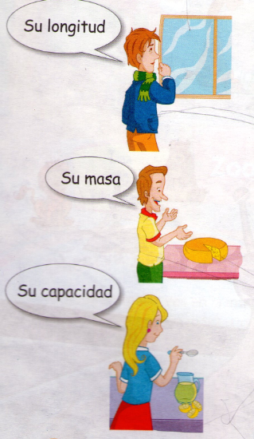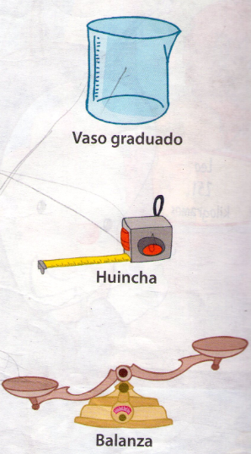

2.- Utiliza como unidad de medida un clip y averigua cuantos clips miden los siguientes objetos:
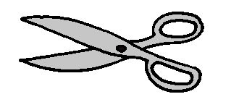

Mide_________ clip
Mide_________ clip

3.- Encierra en un círculo el objeto que tenga mayor masa.

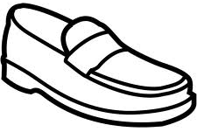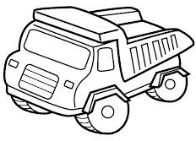

4.- Pinta el recipiente donde cabe más agua.

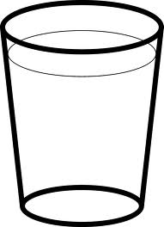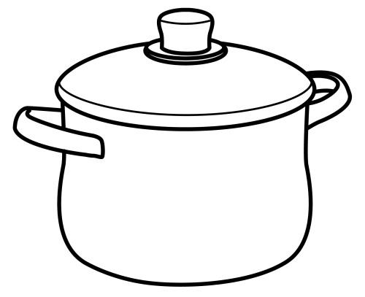

Enviar respuestas a los correos para la corrección, a tu respectivo profesor
Lopag16@hotma.com
Felfuen11@hotmail.com
gladysespinosa@gmail.com
jessmarg2007@hotmail.com

